关于如何获取电子发票

- 根据短信信息打开链接：
1、各位老师，电子发票已经开具，请查看短信。
例
【诺诺网】8月25日，您的发票:****已开具，https://of1.cn/7Qx25843PO-cV4vAs，去查看
二、获取发票：
可以发送发票到邮箱：填写邮箱号，发送:
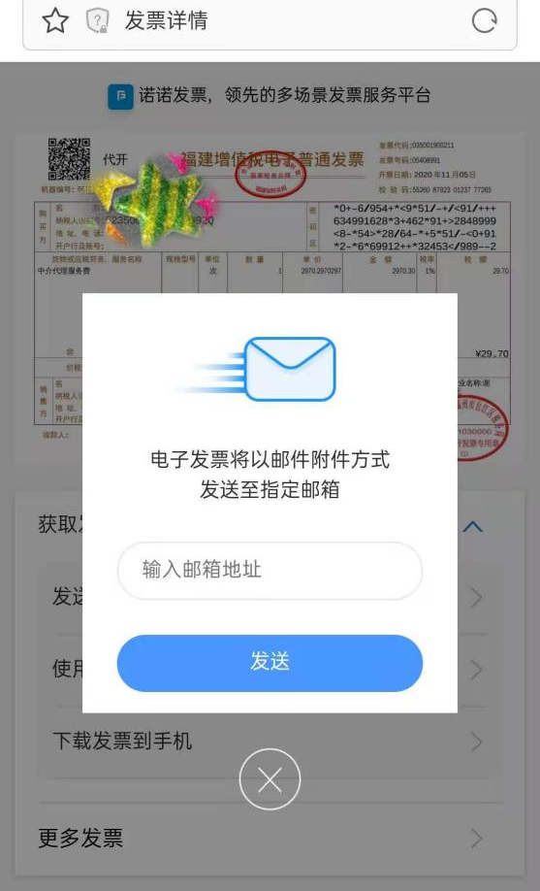

三、邮箱下载发票：
1、可以支付宝扫一扫下载获取发票
2、可以PDF地址链接打开，获得发票
